**[1]针灸治疗慢性盆腔痛有效性与安全性的meta分析※**

寇文琴1; 乔海法2;曹若涵1

(1.陕西中医药大学,咸阳,712046;2.陕西中医药大学 陕西 咸阳 712046)

**【摘要】 目的:** 系统评价针灸治疗慢性盆腔痛的有效性与安全性｡**方法:** 计算机检索中国知网､维普网､万方､PubMed､Embase等数据库,纳入关于针灸治疗慢性盆腔痛的随机对照研究按照纳入标准和排除标准筛选文献后评价文献质量并采用RevMan 5.3 软件进行 Meta分析｡**结果:** 最终纳入10 篇文献,共865例慢性盆腔痛患者｡Meta 分析结果显示:总有效率[RR= 1.25,95% CI 为(1.17 ~1.33), Z =6.61,*P* <0. 00001],说明针灸治疗慢性盆腔痛有效率优于常规疗法;VAS评分[MD=-1.72,95%CI=(-2.04,-0.85),Z=4.73,*P* < 0.00001],NRS评分[MD=-1.75,95%CI=(-3.28,-0.22),Z=2.24,*P*= 0.02< 0.05]显示针灸在改善盆腔疼痛方面优于其他常规疗法;中医症状积[MD=-1.17,95%CI=(-2.21,-0.13),Z=2.21,*P*= 0.03< 0.05]即针灸治疗慢性盆腔痛在改善中医症状上优于常规疗法｡**结论**:针灸治疗慢性盆腔痛优于常规疗法,并能改善患者临床症状,但由于所纳入研究整体质量不高,研究结论仍需大样本､高质量的随机对照试验加以验证｡

**【关键词】**针灸;慢性盆腔痛;临床疗效;随机对照;Meta分析

**Abstract:**Objective To systematically evaluate the effectiveness and safety of acupuncture in the treatment of chronic pelvic pain. Methods Computer searched databases such as CNKI, Weipu.com, Wanfang Data Knowledge Service Platform, PubMed, Embase, etc., and included randomized controlled studies on the treatment of chronic pelvic pain with acupuncture and moxibustion. The literature was screened according to the inclusion and exclusion criteria, and the quality of the literature was evaluated and RevMan 5.3 was adopted. The software performs Meta analysis. **Results :**10 articles were included, a total of 768 patients with chronic pelvic pain. The results of Meta analysis showed that: the total effective rate [RR=1.25, 95% CI (1.17 ~1.33), Z=6.61, *P* <0. 00001], indicating that acupuncture treatment of chronic pelvic pain is more effective than conventional therapy; VAS score [ MD=-1.72, 95%CI=(-2.04,-0.85), Z=4.73, P <0.00001], NRS score [MD=-1.75, 95%CI=(-3.28,-0.22), Z=2.24, P=0.02<0.05] It shows that acupuncture is better than other conventional therapies in improving pelvic pain; TCM symptom product [MD=-1.17,95%CI=(-2.21,-0.13), Z=2.21, *P*=0.03< 0.05] That is, acupuncture treatment of chronic pelvic pain is better than conventional therapy in improving TCM symptoms. **Conclusion**: Acupuncture and moxibustion is superior to conventional therapy in the treatment of chronic pelvic pain and can improve the clinical symptoms of patients. However, because the overall quality of the study is not high, the conclusion of the study still needs large sample and high quality randomized controlled trial to verify.

**Keyword:Acupuncture; chronic pelvic pain; clinical efficacy; randomized control; Meta analysis**

慢性盆腔痛(Chronic Pelvic Pain ,CPP)是指非月经期的盆腔疼痛,时间持续6个月以上,可产生功能障碍,且疼痛主要集中在骨盆､脐部､腹壁前部､腰骶部或臀部[1]｡CPP是由多种病因引起的慢性疼痛症状,常由妇科疾病引起,其发病机制仍未明确,目前的研究认为:子宫内膜异位症､间质性膀胱炎､肠易激综合征､盆腔炎性疾病和盆腔静脉淤血综合征是引起慢性盆腔痛的最常见病因[2];且上述疾病未及时治愈,易引发盆腔的后遗病变,慢性盆腔痛是常见后遗症之一,且病程长,病情反复,长期严重困扰女性｡据调查,在15-40岁的妇女中,大约有4%- 20%深受慢性盆腔痛的困扰[3]｡CPP的病因是一个复杂的生理和心理因素的相互作用,目前对此症还没有完全的认识,也没有标准化的方法来定义､评估和治疗[4];其治疗仍以药物治疗､手术治疗､物理治疗和心理疏导为主,并未形成统一的治疗规范[5]｡药物治疗如止痛类､激素类有较大副作用,手术治疗有较大创伤性｡因此,寻求一种安全､有效的治疗方案是目前亟待解决的问题｡祖国医学中针灸治疗CPP早已记载,且针灸较西药副作用少,但目前没有足够的循证学证据证明针灸治疗CPP的有效性,本研究旨在通过检索､整理临床上针灸治疗慢性盆腔痛的临床随机对照研究,评价其有效性与安全性,以期为针灸治疗慢性盆腔痛提供可靠的临床循证依据｡

**1资料与方法**

1.1文献检索

采用自由词和主题词结合的策略进行检索｡以“慢性盆腔痛､盆底痛”和“针刺､温针灸､艾灸､电针､腹针､耳针､皮肤针､穴位､平衡针”为中文关键词检索中国知网､维普网､万方数据知识服务平台三大数据库; 以chronic pelycalgia ､chronic pain of pelvic､chronic pelvic ache和 acupuncture ､ electric acupuncture ､ear acupuncture和 Randomized controlled trial､RCT检索PubMed､Embase等英文数据库｡检索时间限定为各数据库建库至2020年7月,同时追溯纳入文献中的参考文献进行补充｡

1.2 研究文献的纳入和排除标准

纳入标准: 研究对象为慢性盆腔痛患者; 观察组的干预措施包含针刺疗法,包括电针､温针灸､腹针､耳针､艾灸疗法等;对照组接受常规药物治疗;结局指标主要包括有临床有效率､疼痛视觉模拟量表 ( Visual Analogue Scale,VAS ) 评分､数字分级化( Numerical Rating Scale,NRS)评分､中医症状积分等相关指标之一｡

排除标准: 不符合上述纳入标准的;对照组为针灸疗法或对照组为2组;会议文件､摘要､综述､描述性研究等类型的文献;非随机对照试验;研究数据不完整或无法提取和定量Meta分析,或设计方案不合理; 重复发表的研究,或者中､英文双译｡

1.3 文献筛选及资料提取

采用 EndnoteX9文献管理软件手动进行文献的管理和筛选工作,由两名评价者独立进行,数据提取也由两名评价者单独进行,遇到分歧协商解决或请第三方裁决｡资料提取内容包括一般资料､作者､发表日期､干预措施､年龄､病程､干预时间､随机方法｡

1.4 文献质量评价

参考 Cochrane 系统评价员手册 5.1.0 中对RCT的偏倚风险评价工具,评估纳入文献的方法学质量｡随机方法是否正确;是否做到分配隐藏方法;对研究者､受试者是否实施盲法;结局指标评价者是否实施盲法;结果数据是否完整,如有是否采用ITT 或 PP 分析;是否存在选择性报告研究结果;是否存在其他偏倚来源｡其中各项研究方法正确的为 Low risk错误为 High risk,文献未能对偏倚风险评估提供足够信息为Unclear risk｡

1.5 统计学分析

采用RevMan 5.3软件进行 Meta分析｡计量资料采用均数差( mean difference,MD) 及 其 95% CI 表示｡异质性分析由 Q 检验和 I2 值确定,若 *P*>0.10或 I2 < 50% ,可认为不存在异质性,采用固定效应模型进行分析; 若 *P*≤0.10 或 I2≥50% ,则判断为有异质性,采用随机效应模型进行分析｡以 *P* < 0.05 为差异有统计学意义｡

**2 结 果**

2.1 文献检索结果

首次检索获得175篇文献,经 Endnote软件排除重复文献49篇,剩余126篇｡通过阅读题名和摘要排除不符合标准的文献83篇,剩余68篇; 仔细阅读全文,排除58篇不符合标准的文献,最后共纳入10篇随机对照研究具体如图1｡

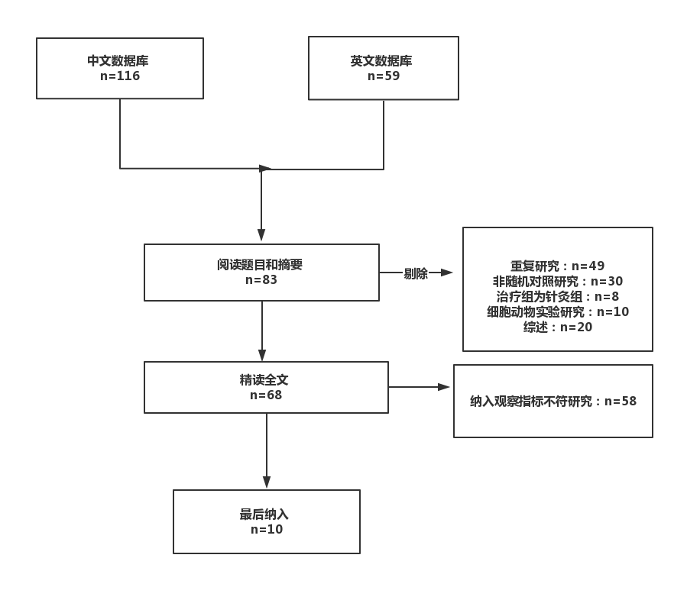

**图1 文献筛选流程图及结果**

2.2 纳入文献的基本特征

所纳入的10篇文章中,共纳入865 例研究对象,其中观察组449例,对照组416 例; 纳入文献的基本特征见表 1｡

2.3纳入文献的方法学质量评价

纳入的所有研究中,沈菲､徐继辉､余全民[6,7,13]采用随机数字表法进行分组,认为是采用了正确的随机方法;史桂荣､李忠爽､肖辉琴[8,9,11]使用的随机方法仅描述为随机;余杜菲､刘蓉[10,12]则按就诊顺序随机分组,此方法不妥,故为“高风险”;2项研究[6,15]过程中出现了脱落事件并给出原因,均由工作原因无法继续进行导致;纳入的研究中均未明确说明是否采用盲法和具体分配隐藏;研究中纳入所有实验的结局评价指标在结果部分均有报告,未发现选择性报告｡然而,由于无法获得各研究的原始研究方案,未能完全判断是否存在选择性研究,故均评为“风险未知”;其他偏倚均不清楚,具体入图2｡

**图2:纳入研究偏倚风险评估图**

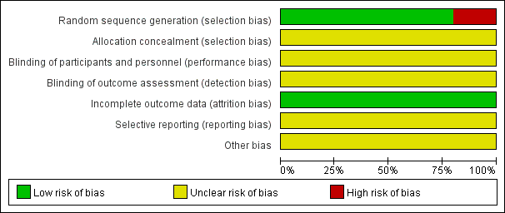

2.4 结局指标效果分析

**2.4.1临床疗效meta分析** 纳入的10项研究,共有9篇[6,8,9,10,11,12,13,14,15]报道了有效率,总计805个病例,其中干预组419例,对照组386例｡异质性检验 *P* = 0.94 ,I2 =0%,表明上述研究具有同质性,故采用固定效应模型进行分析｡合并RR值为 1.25,95% CI 为(1.17 ~1.33),合并效应量检验 Z =6.61,*P* <0. 00001,说明针灸治疗慢性盆腔痛有效率优于常规疗法,差异具有统计学意义｡如图3所示;分析其敏感性,换用随机模型进行分析,结果示 *P*=0.94 ,I2 =0%,Z =6.44,*P* <0. 00001, 合并RR值为1.23,95% CI 为(1.15 ~1.31),前后结果变化不大,说明其前后结果较为稳健｡

为探讨不同干预措施对其疗效的影响,将针灸结合常规治疗[6,9,12,15]和单纯针灸[8,11]治疗做一亚组分析,见图4,异质性检验 *P* =0.83 ,I2 =0% ,故采用固定效应模型分析｡结果显示针灸结合常规治疗与单纯针灸治疗慢性盆腔痛均有效 RR =1.25,95% CI(1.15,1.36),*P* <0.00001,且两组间并无统计学意义 (*P*=0.99 > 0.05)｡

**2.4.2 VAS评分meta分析** 纳入的10个研究当中,有4篇[6,7,14,15]报道了VAS评分,共343个病例,针灸组171例,对照组172例,异质性检验 *P* =0.005 ,I2 =76%,表明上述研究具有异质性,故采用随机效应模型进行数据整合,[MD=-1.72 95%CI=(-2.04,-0.85),假设检验Z=4.73,*P* < 0.00001],即两组间比较差异有统计学意义,故针灸在改善盆腔疼痛方面优于其他常规疗法,具体详见图5｡

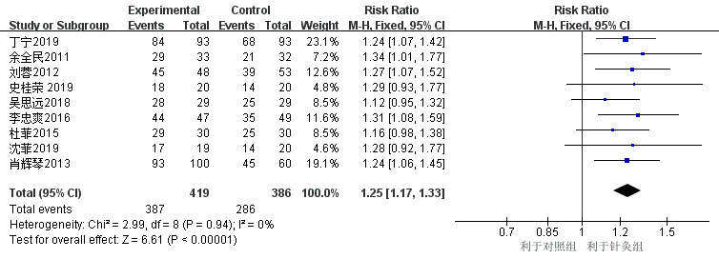**图3 治疗CPP的临床总有效率的森林图**

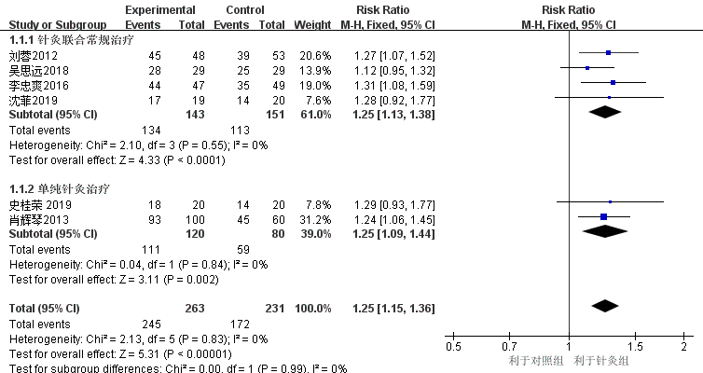

**图4 针灸联合常规疗法对比单纯针灸治疗的临床有效率对比森林图**

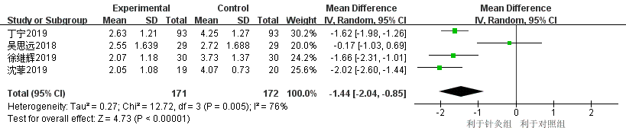

**图5 针灸治疗CPP的VAS评分森林图**

**表1 纳入文献的基本特征**

|  |  |  |  |  |  |  |  |
| --- | --- | --- | --- | --- | --- | --- | --- |
| **纳入研究** | **干预措施**  **(T/C)** | **样本量**  **(T/C)** | **年龄(岁)** | **干预时间(周)** | **病程** | **结局指标** | **随机方法** |
| 沈菲2019[6] | 针刺+中药灌肠熏药/中药灌肠熏药 | 20/20 | T(44±4)/C(40±5) | 3 | T(18.75±7.83)/C(20.18±11.84)月 | a,b | ① |
| 徐继辉2019[7] | 针刺+中药封包/  中成药 | 30/30 | T(31±6)/C(30±6) | 3 | T(2.73±1.17)/C(2.38±1.14)年 | b,e | ① |
| 史桂荣2019[8] | 温针灸/西药 | 20/20 | T(31.73±1.23)/C(30.51±1.20) | 3 | T(13.45±2.60)/C(12.35±2.75)月 | a,c,f | ② |
| 李忠爽2016[9] | 针刺+物理因子/  物理因子 | 47/49 | T(19-58)/C(19-57) | 4 | T(0.6-10)/C(0.6-18)年 | a,c | ② |
| 杜菲2015[10] | 温针灸+中医/西药 | 30/30 | T(38.8±5.9)/C(37.6±6.4) | 2 | T(8.97±1.97)/C(8.83±2.11)月 | a | ① |
| 肖辉琴2013[11] | 耳穴+穴位埋线/西药 | 100/60 | T(18-50)/C(18-55) | 8 | —— | a | ② |
| 刘蓉2012[12] | 温针+抗生素/抗生素 | 48/53 | T(21-45)/C(22-48) | 1 | —— | a,d | ③ |
| 余全民2011[13] | 针刺+腹部推拿/西药 | 33/32 | T(38.15±6.23)/C(37.70±5.45) | 3 | T(7.24±3.85)/C(6.86±3.77)月 | a,c | ① |
| 丁宁2019[14] | 针刺/西药 | 93/93 | T(33.75±6.83)/C(35.19±7.24) | 12 | T(4.23±2.44)/C(4.37±2.53)年 | a,b,d | ① |
| 吴思远2018[15] | 针灸+中药塌渍/  中药塌渍 | 30/30 | T(34.62±3.448)/C(33.62±3.746) | 8 | T(30.28±3.294)/C(30.24±3.366)月 | a,b,d | ① |

**注:T:实验组,C:对照组;①随机数字表②仅描述为随机③按就诊顺序;a.临床有效率b.VAS评分c.NRS评分d.中医症状积分e.中医单个症状积分f.临床症状积分**

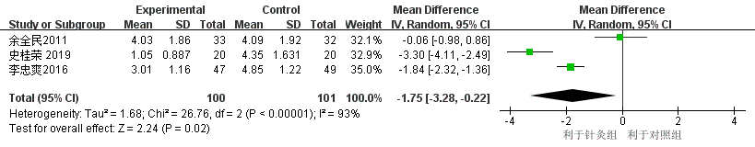

**图6 针灸治疗CPP的NAS评分森林图**

**2.4.4 中医症状积分meta分析** 纳入的10个研究当中,有3篇[12,14,15]报道了治疗后中医症状积分,共345例,针灸组170例,对照组175例,异质性检验示 *P* =0.003 ,I2 =83%,表明上述研究具有高度异质性,故采用随机效应模型进行数据整合,[MD=-1.17 95%CI=(-2.21,-0.13),假设检验Z=2.21,*P*= 0.03],即针灸治疗慢性盆腔痛的中医症状积分低于常规治疗组,且两组间比较差异有统计学意义,详见图7｡

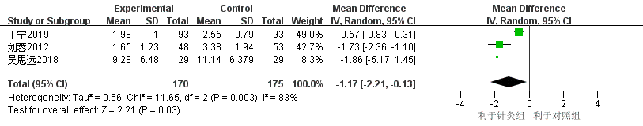 **图7 针灸治疗CPP的中医症状积分森林图**

**2.5 随访及不良反应**

CPP易反复发作,故评估其远期疗效非常重要,所纳研究有4篇[9,12,13,15]提及随访,随访时间为1月､半年等均不同,其余均未进行随访｡笔者建议可以多个时间点随访如治疗后 1 个月､3 个月､半年,如此能更好地比较其疗效差异｡在报导不良反应方面,仅有1篇[15]提及不良反应,主要表现针灸结合中药治疗时,药物引起皮肤的不适感,而针灸的不良反应未曾提及｡相比较而言,针灸的不良反应轻于药物,故针灸治疗慢性盆腔痛具有可靠的安全性｡

**2.6发表偏倚评估** 在各项研究疗效指标中,以临床疗效作出发表偏倚评估｡结果显示:图中两侧对称性较差,存在发表偏倚的可能性,见图8｡

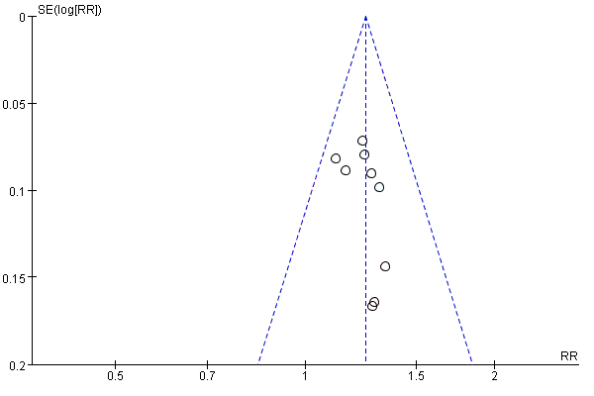

**图8 治疗组对比对照组的总有效率漏斗图**

**2.讨论**

慢性盆腔痛属中医学“妇人腹痛”“痛经”“妇人癥瘕”“带下病”等范畴,以下腹部疼痛为主症,病因多概括为气滞, 或寒凝, 或湿热等, 病机为“冲任气血运行不畅,胞宫经血受阻”,中医理论将其高度概括为 “不通则痛”,治疗方面认为可通过针灸相关穴位,调节气血运行､疏通经络不畅从而达到止痛效果[16]｡现代医学认为CPP是一种丧失能力的疾病,对生活质量､工作效率和医疗保健利用率有显著影响[17,19]｡然而,由于缺乏对疾病状况的明确了解和缺乏高质量的流行病学数据[20],CPP常常被医护人员忽视｡CPP的病理过程是一个复杂的生理和心理因素的相互作用,目前还没有完全的认识,也没有标准化的方法来定义､评估和治疗,这对多数临床医生而言是个挑战｡因此,欧洲泌尿学会( European Association of Urology )指南中推荐使用替代疗法治疗慢性盆腔痛[21],针灸治疗以其副作用少值得临床推广｡

本次系统评价为针灸治疗CPP的有效性提供了循证证据｡Meta分析结果显示治疗组的总有效率均高于对照组,两组比较,差异具有统计学意义(*P*且<0.05);在VAS评分､NRS评分､中医症状积分方面,治疗组明显低于对照组｡以上结果显示,针灸或针灸联合常规疗法对慢性盆腔痛患者能在一定程度上缓解疼痛,改善中医症状,从而提高患者生活质量｡在安全性方面,只有一项研究[15]提出有不良反应,且与针灸关系不大,经一般处理后好转,因发生在少数研究对象中,且可能与患者体质有关,其余未见不良情况,故针灸治疗安全性可靠｡

需要指出的是,本研究存在如下不足:.未纳入其他语种的文献,因检索所得英文文献不符纳入标准,纳入的文献多数质量不高,对其随机方案､分配隐藏､盲法实施措施未能明确描述或描述不当｡正确的分配隐藏､盲法实施可降低风险偏倚,针灸的特殊性使得对受试者盲法的实施有一定的难度,但随机化隐藏完全可以实施,因此以后的研究在实施正确的随机分配方法时应尽量做到随机方案的隐藏,降低选择性偏倚｡在干预组的实施上,针灸方法多样,包括毫针针刺､电针､温针灸､腹针､耳针､穴位埋线等方法不一,取穴以任脉､膀胱经､肝经和局部取穴为主,留针时间均为 30min,但部分研究对于穴位进针深度､刺激手法､强度等针刺细节报道不够充分, 如电针的频率､波形等报导模糊不清,以及治疗疗程不明等｡在结局指标上,因CPP病因复杂,病情反复对患者的心理上造成一定压力,故本次研究观察指标只涉及到有效率､疼痛评分､症状积分,未来研究可添加复发率､焦虑量表和生活质量积分等,这样更能明确针灸治疗CPP的真实疗效｡

综上所述,针刺治疗慢性盆腔疼痛在有效率､VAS､NRS 评分､中医症状积分等方面均优于常规疗法,但由于纳入文献质量偏低,对临床在本病治疗方面仍存在一定的缺陷,因此,在今后应当设计高质量的大样本､多中心､随机对照试验进一步加以验证｡

**参考文献**

[1]ACOG Committee on Practice B. ACOG Practice Bulletin No. 51. Chronic pelvic pain. Obstet. Gynecol. 103(3), 589–605 (2004).

[2]蒋建发,孙爱军.浅谈女性慢性盆腔痛诊治[J].中国疼痛医学杂志,2014,20(10):689-693.

[3] 冯文图,梁钧梅,冉青珍.中医体质学说在妇科常见慢性盆腔疼痛疾病治疗中的应用[J].国际医药卫生导报,2017,23(13):1991-1993+1997.

[4]Baranowski AP, Lee J, Price C, Hughes J. Pelvic pain: a pathway for care developed for both men and women by the British Pain Society. Br. J. Anaesth. 112(3), 452–459 (2014).

[5]Engeler DS,Baranowski AP,Dinis-Oliveira P,et al. The 2013 EAU guidelines on chronic pelvic pain: is management of chronic pelvic pain a habit,a philosophy,or a science? 10 years of development[J]. Eur Urol,2013,64( 3) : 431 - 439.

[6] 沈菲,傅瑞阳,段志芳. “骶四针”治疗慢性盆腔疼痛疗效观察[J]. 上海针灸杂志,2019,38(12):1360-1364.

[7] 徐继辉,杨建华,屈少彬. 薄氏腹针联合中药封包治疗慢性盆腔炎性疾病后遗慢性盆腔痛湿热瘀阻型临床疗效观察[J]. 中国社区医师,2019,35(35):113-114+117.

[8] 史桂荣. 针刺结合温针灸治疗盆腔炎后遗盆腔痛疗效观察[J].实用中医药志,2019,35(01):110-111.

[9] 李忠爽. 物理因子疗法配合温针治疗盆腔粘连所致慢性盆腔痛疗效观察[J]. 实用中医药杂志,2016,32(11):1047-1048.

[10] 杜菲菲. 中药温灸治疗慢性盆腔痛的疗效观察[J]. 实用妇科内分泌电子杂志,2015,2(07):47-48.

[11] 肖辉琴.穴位埋线配合耳穴贴压治疗急性盆腔炎后盆腔痛疗效观察[J].上海针灸杂志志,2013,32(11):925-926.

[12] 刘蓉,苏薇,盛鹏杰. 温针配合抗生素治疗对盆腔炎致慢性盆腔痛转归影响的临床研究[J]. 中国医学创新,2012,9(32):13-14.

[13] 余全民. 腹部推拿配合关元穴齐刺法治疗慢性盆腔痛的疗效观察[J]. 浙江中医药大学学报,2011,35(02):265-267.

[14] 丁宁,王昕,夏晓杰. 针刺治疗盆腔炎性疾病后遗症慢性盆腔痛的随机平行对照研究[J]. 针灸临床杂志,2019,35(11):17-20.

[15] 吴思远. 针灸结合中药溻渍治疗SPID慢性盆腔痛的疗效评价[D].广西中医药大学,2018.

[16] 安英,陈丽,郗洪滨. 针灸治疗慢性盆腔痛选穴规律探析[J]. 山东中医杂志,2020,39(04):382-385.

[17] Mathias SD, Kuppermann M, Liberman RF, Lipschutz RC, Steege JF. Chronic pelvic pain: prevalence, health-related quality of life, and economic correlates. Obstet. Gynecol. 87(3), 321–327 (1996).

[18] Zondervan KT, Yudkin PL, Vessey MP et al. The community prevalence of chronic pelvic pain in women and associated illness behaviour. Br. J. Gen. Pract. 51(468), 541–547 (2001).

[19] Grace VM, Zondervan KR. Chronic pelvic pain in New Zealand: prevalence, pain severity, diagnoses and use of the health services. Aust. Nz. J. Public Health 28(4), 369–375 (2004).

[20] Ahangari A. Prevalence of chronic pelvic pain among women: an updated review. Pain Physician 17(2), E141–E147 (2014).

[21]Fall M, Baranowski AP, Elneil S, et al. EAU guidelines on chronic pelvic pain. Eur Urol. 2010;57(1):35-48. doi:10.1016/j.eururo.2009.08.020

1. 基金项目：

   作者简介:寇文琴，陕西中医药大学；E-mail: 1605361364@qq.com

   通信作者：乔海法，1967-，男，山东即墨人，医学博士，陕西中医药大学教授，博士生导师，电话：029-38185032，E-mail: haifaqiao@hotmail.com ，研究方向：针灸作用的神经生物学机制。